TPS63021 SystemC AMS芯粒自测试报告
版本号：1.0 修订20261030-r1
日期：2026年10月30日
模型标识：tps63021
编制、测试及审核人员：待填写

目录
第1章 目的与要求 1
1.1 范围与依据 1
1.2 要求与文件对应 1
第2章 原理与方法 2
2.1 信号抽象与数值求解 2
2.2 参数来源与拟合假设 2
第3章 具体实现 3
3.1 模块与接口 3
3.2 配置和查询 4
3.3 集成及复现 4
第4章 验证与结果 5
4.1 环境与判定规则 5
4.2 静态与启动检查 5
4.3 动态与保护检查 6
4.4 历史VA结果对照 7
4.5 测试工况与波形 7
4.6 本次修订与复测 8
第5章 局限与结论 12
5.1 已知差异与未验证项 12
5.2 阶段结论 12
参考文献 13

第1章 目的与要求
本文件说明TPS63021固定3.3 V四开关升降压转换器的SystemC-AMS应用级模型。依据所给V4 Verilog-A代码及TI手册建立，用于启动、Buck/Boost切换、供电时序及负载交互仿真。旧版记录运行20个真实TDF场景，122项行为与数值检查中119项通过、3项未通过；另有11项历史对照，10项通过、纹波1项未通过。正式硅片或晶体管级精度尚未验收。
本次交付为2026年10月30日修订版。修复周期边界死区、积分状态饱和和逐周期峰值电流控制；MOS通道恢复欧姆导通，移除独立理想限流源造成的低压启动阻塞；二极管电流零点修正以避免平滑近似产生负耗散。 本次结果优先见第4章“本次修订与复测”；其他旧数值表保留其历史属性。

1.1 范围与依据
按《SystemC模型建模需求》模拟类条款[1]执行：TDF模块、模拟信号端口、JSON参数化、可查询信息、来源追溯及规定交付文件。模型针对单个TPS63021；应用电感、DCR、输出电容、ESR及PG上拉在内部求解，系统连接时不能重复添加。VIN/VINA为理想电压输入，不求解输入去耦电容及电源内阻。

1.2 要求与文件对应
表1-1 原通用模拟类要求对应情况
要求 | 文件或接口 | 完成范围
基本信息及参数化 | JSON及查询接口 | 名称、版本、类别及参数
模拟模块与接口 | include/tps63021.h | TDF，37个端口
行为实现 | source/tps63021.cpp | 控制及非线性功率级求解
来源追溯 | 源码与JSON | 48个VA参数及源文件哈希
动态功耗 | power等查询 | 模型损耗；非硅片标定
延迟、面积 | get_latency / get_area | null；独立数据尚缺
规定交付 | 四目录六文件 | 源码、配置、两文档及清单
正式精度 | 本报告边界说明 | 独立参照及专家审核待完成
说明：已实现交付接口不代表正式物理精度合格。本表明确区分行为模型、参数来源与待审核的精度缺项。

第2章 原理与方法

2.1 信号抽象与数值求解
端口均为TDF信号，不是SPICE双向节点；AGND和PGND假定等电位。vin、vina、en、ps_sync及输出电压均相对该参考地。il正方向为L1流向L2；i_vin、i_vina、i_en、i_ps、i_pg以流入芯片为正，可因模型体二极管路径出现反向输入电流。温度输入是外部给定结温，不是环境温度。
四个欧姆开关通道与平滑体二极管构成功率级，峰值限流由逐周期比较器控制。电感及输出电容采用后向欧拉法，与L1、L2及输出节点一起通过阻尼Newton迭代求解。默认DT=1 ns，校验允许0<DT≤2 ns；验证另以0.5 ns对照。软启动、门极边沿和PG电导使用线性过渡替代Spectre transition，存在采样误差及数值耗散。
通道电流由导通电导G乘以压降V得到，见下式。当电感电流达到启动返折与低输入降额阈值中的较小值，逐周期比较器锁存关断当前充电开关，直到下一周期复位。控制环采用比例、条件积分和主动阻尼；积分状态本身限幅，防止短路期间积累导致恢复缓慢。
$I = G × V$ （2-1）

2.2 参数来源与拟合假设
表2-1 主要参数与证据类型
参数 | 取值 | 来源与性质
输出 / 内部频率 | 3.3 V / 2.4 MHz | 手册及VA默认
同步频率范围 | 2.2–2.6 MHz | VA限幅；非PLL
输入运行范围 | 1.8–5.5 V | 门控范围；非全范围验收
软启动 / 门极边沿 | 250 µs / 2 ns | VA参数，线性过渡
标称 / 起动限流 | 4.0 / 0.4 A | 逐周期峰值比较器关断
VINA / VOUT偏置 | 25 / 5 µA | 原VA支路电流
温度关断 / 回差 | 140 / 20 ℃ | 外部结温驱动
LOUT / DCR / COUT | 1.5 µH / 15 mΩ / 66 µF | 应用网络，ESR=0 Ω
DT / PG上拉 | 1 ns / 3.3 V、100 kΩ | 新增数值/应用参数
来源：[2]为手册典型值及工作条件，[3]为VA行为参数。JSON保留48个VA默认值并新增8个应用/数值参数，记录输入文件SHA-256。LOUT、DCR和COUT采用原报告建议值；ESR和PG上拉为明确的应用假设。

第3章 具体实现

3.1 模块与接口
模块类为tps63021::TPS63021，直接继承sca_tdf::sca_module。构造函数加载JSON；set_attributes()设置步长；processing()更新控制状态与功率级。全部37个端口均须绑定：8个double输入、22个double输出、6个bool输出及1个int输出。
表3-1 TDF端口及含义
接口 | 方向与单位 | 含义
vin / vina / en / ps_sync | 输入，V | 功率电源、控制电源及逻辑
temperature | 输入，℃ | 结温，不含自热
fb_override | 输入，V | 负值自动反馈；非负强制FB
iload / rload | 输入，A / Ω | 恒流与电阻并联负载
vout / l1 / l2 / il | 输出，V / V / V / A | 输出、两开关节点与电感电流
i_vin / i_vina | 输出，A | 两电源输入电流
i_en / i_ps / i_pg | 输出，A | 逻辑输入及PG支路电流
power / external_loss | 输出，W | 芯片近似损耗 / DCR与ESR
energy / pg / ilim | 输出，J / V / A | L/C储能 / PG电压 / 限流值
duty_buck / duty_boost | 输出，无量纲 | 控制环计算的占空比
frequency / softstart | 输出，Hz / 无量纲 | 有效频率 / 软启动权重
ga_h / ga_l / gb_h / gb_l | 输出，无量纲 | 四开关边沿权重0–1
active / psm / burst | 输出，bool | 运行 / 省电选择 / 开关允许
sync_active / pg_good / thermal_ok | 输出，bool | 同步 / PG / 温度状态
mode | 输出，int | 0停机、1Buck、2Boost、3交替
说明：完整端口名称见头文件及JSON interface。fb_override<0表示FB内部接VOUT，非负值表示外部强制反馈电压；后者是故障/联调接口，不应再重复连接内部反馈。
mode：0为停机，1为Buck，2为Boost，3为目标电压附近交替周期区。active表示满足运行门控；psm表示省电选择；burst表示当前允许开关；sync_active表示同步边沿未超时；pg_good为PG逻辑；thermal_ok为温度迟滞状态。ga_h、ga_l、gb_h、gb_l是0–1通道权重。

3.2 配置和查询
JSON的value为实际参数，type、unit、editable、group、source分别说明数据类型、单位、可配置性、参数组和来源。配置仅在构造时加载。STEPS_PER_CYCLE保留原VA求解器提示；本模型实际步长由DT决定。改变L/C、频率或控制增益后，应重新检查稳定性与数值收敛。
get_module_name()、get_version()及get_category()提供基本信息；configuration()返回配置；get_timestep_s()查询采样步长；get_power_dissipation()查询当前模型损耗。get_area()、get_latency()、get_cost()返回JSON null，不以封装尺寸、软启动时间或DT替代裸片面积和物理传播延迟。
power包含通道和体二极管、OVP泄放、经验开关损耗、偏置及PG芯片内部损耗；external_loss只含电感DCR和输出ESR，PG上拉电阻损耗需另计。energy为L/C储能。输入功率需合计VIN、VINA、EN、PS/SYNC与PG上拉电源。省电停振窗口可能由电容供电，短窗功率比不能当作效率；本版不报告省电效率精度。

3.3 集成及复现
编译使用C++17，源文件为source/tps63021.cpp，头文件目录为include。链接SystemC-AMS、SystemC及pthread，提供nlohmann/json.hpp。先设置sc_set_time_resolution(1,SC_PS)，再用模块名和json/tps63021.json路径例化。rload为正值电阻，与非负iload并联；电压崩溃时理想恒流负载可能超出模型可用范围。
本轮实际构建及运行环境为WSL Ubuntu 22.04、g++ C++17、SystemC 2.3.4、SystemC-AMS 2.3.4及JSON 3.12.0。旧版Ubuntu 18.04/GCC 7.5记录仅作历史配置，不作为本轮复测结论。交付为四目录六文件，测试工程和原始CSV在工作目录留存。

第4章 验证与结果

4.1 环境与判定规则
旧版记录于2026年10月28日，在Ubuntu 18.04、GCC 7.5.0、CMake 3.10.2、Make 4.1、SystemC及AMS 2.3.4、JSON 3.12.0下以C++14实际编译运行。20个场景均例化真实TPS63021 TDF模块并绑定全部37端口；另有52项核心状态/方程检查。所有场景无非有限数值、无Newton求解异常。
基线VIN=VINA=3.6 V，RLOAD=6.6 Ω，EN在100 µs拉高，PS/SYNC=3.6 V，结温25 ℃。默认仿真2 ms，统计1.8–1.9 ms；2 A、轻载及5 ms短路场景统计4.8–4.9 ms；空载静态电流严格取4–5 ms。步长1 ns，基线另以0.5 ns重跑。旧版记录运行20个真实TDF场景，122项行为与数值检查中119项通过、3项未通过；另有11项历史对照，10项通过、纹波1项未通过。正式硅片或晶体管级精度尚未验收。

4.2 静态与启动检查
表4-1 旧版记录 静态与启动数值对照
指标及单位 | 结果 | 参考值 | 容差 | 判定
3.6 V输入  VOUT / V | 3.298187 | 3.3 | 0.033 | 通过
2.4 V输入  VOUT / V | 3.283329 | 3.3 | 0.033 | 通过
4.2 V输入  VOUT / V | 3.298409 | 3.3 | 0.033 | 通过
1.8 V冷启  VOUT / V | 0.312987 | 3.3 | 0.033 | 未通过
5.5 V输入  VOUT / V | 3.299214 | 3.3 | 0.033 | 通过
3.3 V过渡  VOUT / V | 3.275335 | 3.3 | 0.033 | 通过
2.6 V / 2 A  VOUT / V | 3.293591 | 3.3 | 0.033 | 通过
实际开关频率 / MHz | 2.399992 | 2.4 | 0.005 | 通过
省电输入电流 / µA | 23.699 | ≤50 | 上限 | 通过
省电平均输出 / V | 3.416185 | 3.366–3.465 | 区间 | 通过
旧版记录说明：说明：输出判据为3.3 V±1%，限于列出的离散工况；省电模式采用其抬高输出定位区间。步长减半的均值差0.440 mV、纹波差0.00327 mV、效率差0.0488个百分点，分别小于3 mV、1 mV、1个百分点自检容差。

4.3 动态与保护检查
表4-2 旧版记录 动态与保护数值对照
指标及单位 | 结果 | 参考值 | 容差 | 判定
EN迟滞 / V | 1.2 / 0.4 | VA门限 | 严格逻辑 | 通过
VINA欠压 / V | 1.7 / 1.5 | VA门限 | 严格逻辑 | 通过
温度停机/恢复 / ℃ | 140 / 120 | VA门限 | 严格逻辑 | 通过
低VIN限流 / A | 2–4 | VA公式 | 1e-12 | 通过
启动折返 / A | 0.4–4 | VA公式 | 1e-12 | 通过
同步/超时 / MHz | 2.5 / 2.4 | 2.5 / 2.4 | 1e-6 | 通过
加载下冲 / mV | 93.560 | <150 | 上限 | 通过
卸载上冲 / mV | 65.820 | <150 | 上限 | 通过
EN/UVLO/过温恢复 | 约3.295 V | 3.3 V | 0.033 V | 通过
短路2ms / V | 3.445380 | 3.3 | 0.033 | 未通过
短路5ms / V | 3.445380 | 3.3 | 0.033 | 未通过
短路10ms / V | 3.329307 | 3.3 | 0.033 | 通过
OVP预充6V泄放 | 输出下降 | 下降且PG低 | 逻辑 | 通过
非法配置7类 | 全部拒绝 | 全部拒绝 | 0 | 通过
旧版记录说明：说明：故障在0.8–1.1 ms施加；EN=0、VINA=1.4 V、结温145 ℃分别触发停机，之后恢复正常。短路用0.05 Ω代替6.6 Ω，恢复后按±1%判据检查，保留2 ms和5 ms观察未通过，另列10 ms补充结果。

4.4 历史VA结果对照
表4-3 旧版记录 历史VA分版本对照
指标及单位 | 旧版记录结果 | 历史参考 | 容差 | 判定
稳态输出 / V | 3.2982 | 3.28339  V3 | 0.033 | 通过
启动峰值 / V | 3.4123 | 3.4386  V3 | 0.1 | 通过
EN至PG / µs | 244.99 | 242.91  V3 | 50 | 通过
输出纹波 / mVpp | 0.42039 | 21.47  V3 | 10 | 未通过
PWM效率 / % | 92.848 | 93.54  V3 | 3 | 通过
加载下冲 / mV | 93.56 | 79.8  V3 | 20 | 通过
卸载上冲 / mV | 65.82 | 67  V3 | 20 | 通过
开关频率 / MHz | 2.4 | 2.382  V3 | 0.048 | 通过
2A输出电压 / V | 3.2936 | 3.2927  V4 | 0.033 | 通过
2A负载电流 / A | 1.9961 | 1.9956  V4 | 0.02 | 通过
省电静态电流 / µA | 23.699 | 23.7  V4 | 5 | 通过
旧版记录说明：说明：容差是旧版记录迁移比较阈值，不是统一物理精度验收标准。V3与V4证据分开标注；所有历史数据来自原报告，未获得原始PSF/CSV，也未重跑Spectre。纹波差异未作定量归因，不更改阈值或参数使其通过。
省电空载输入电流约23.699 µA，符合旧版记录≤50 µA检查。短窗省电功率比受L/C储能变化影响，可能超过100%，因此不作为效率结果。名义PWM效率92.8481%含经验开关损耗、器件近似及数值影响，不能视作真实芯片效率精度。

4.5 测试工况与波形
所有应用场景采用LOUT=1.5 µH、DCR=15 mΩ、COUT=66 µF、ESR=0及3.3 V/100 kΩ PG上拉。负载阶跃在1.0 ms增加1 A，1.5 ms撤除，边沿1 µs；输入阶跃为2.4→4.2 V。2 A工况为VIN=2.6 V、RLOAD=1.65 Ω。同步输入前1 ms施加2.5 MHz方波，随后保持高电平检查超时。1.8 V冷启动及短路慢恢复是本模型的未通过边界，不能据此判定实物芯片不满足规格。
旧版记录说明：来源：旧版记录启动数据；1.8 V工况未进入稳压，图中明确保留。
旧版记录说明：来源：旧版记录0.5 A↔1.5 A负载阶跃。下冲93.560 mV，上冲65.820 mV，分别相对切换前和恢复后稳态计算。
旧版记录说明：来源：旧版记录延长到10 ms的短路场景。2 ms和5 ms时约3.44538 V；9.8–9.9 ms平均3.329307 V。进入该窗口判据不等于已测得精确稳定时间。

4.6 本次修订与复测
2026年10月30日修订。修复周期边界死区、积分状态饱和和逐周期峰值电流控制；MOS通道恢复欧姆导通，移除独立理想限流源造成的低压启动阻塞；二极管电流零点修正以避免平滑近似产生负耗散。
本轮使用WSL Ubuntu 22.04、g++ C++17、SystemC 2.3.4、SystemC-AMS 2.3.4和JSON 3.12.0。每颗真实TDF模块绑定全部端口，仿真3 ms：50 µs使能，2.0 ms关断，2.2 ms重新使能。未把原报告的全部历史测试视为本次已重跑。
表4-4 本次修订检查结果
检查项目 | 实际结果 | 判定
double输出有限性 | 全部采样均有限 | 通过
功耗查询 | 有限、非负；状态变化响应 | 通过
TDF调度 | 3 ms；3000000个采样 | 通过
来源：本次实际运行tdf_regression.py、boundary_regression.py；详细结果同时保存在JSON的revision_validation。
表4-5 本次功能与对照工况
工况 | 检查项目 | 本次结果 | 判定
vin_1.8 | 3.3V output within original 1% criterion | 3.29273 V | 通过
vin_2.4 | 3.3V output within original 1% criterion | 3.28868 V | 通过
vin_3.3 | 3.3V output within original 1% criterion | 3.27254 V | 通过
vin_3.6 | 3.3V output within original 1% criterion | 3.29373 V | 通过
vin_4.2 | 3.3V output within original 1% criterion | 3.2943 V | 通过
vin_5.5 | 3.3V output within original 1% criterion | 3.29525 V | 通过
short2_0 | 3.3V output within original 1% criterion | 3.29015 V | 通过
short_0 | 3.3V output within original 1% criterion | 3.29902 V | 通过
heavy_0 | 3.3V output within original 1% criterion | 3.26843 V | 通过
来源：functional_regression.py，调用交付模型的同一Engine核心；各输出窗口与原判据详见JSON。LT8627SP历史效率/纹波属于校准点复现，不是独立留出数据验证。
V3历史纹波21.47 mVpp的旧比较差异继续保留。原VA报告明确说明V3与V4的控制器不同，且建议在V4重新执行测试；本次不人为增加纹波来匹配旧版本，也不把旧差异改写成通过。
手册值、模型假设、拟合项与仿真值分别记录。裸片面积、物理延迟和芯片级功耗精度待独立数据及专家审核。
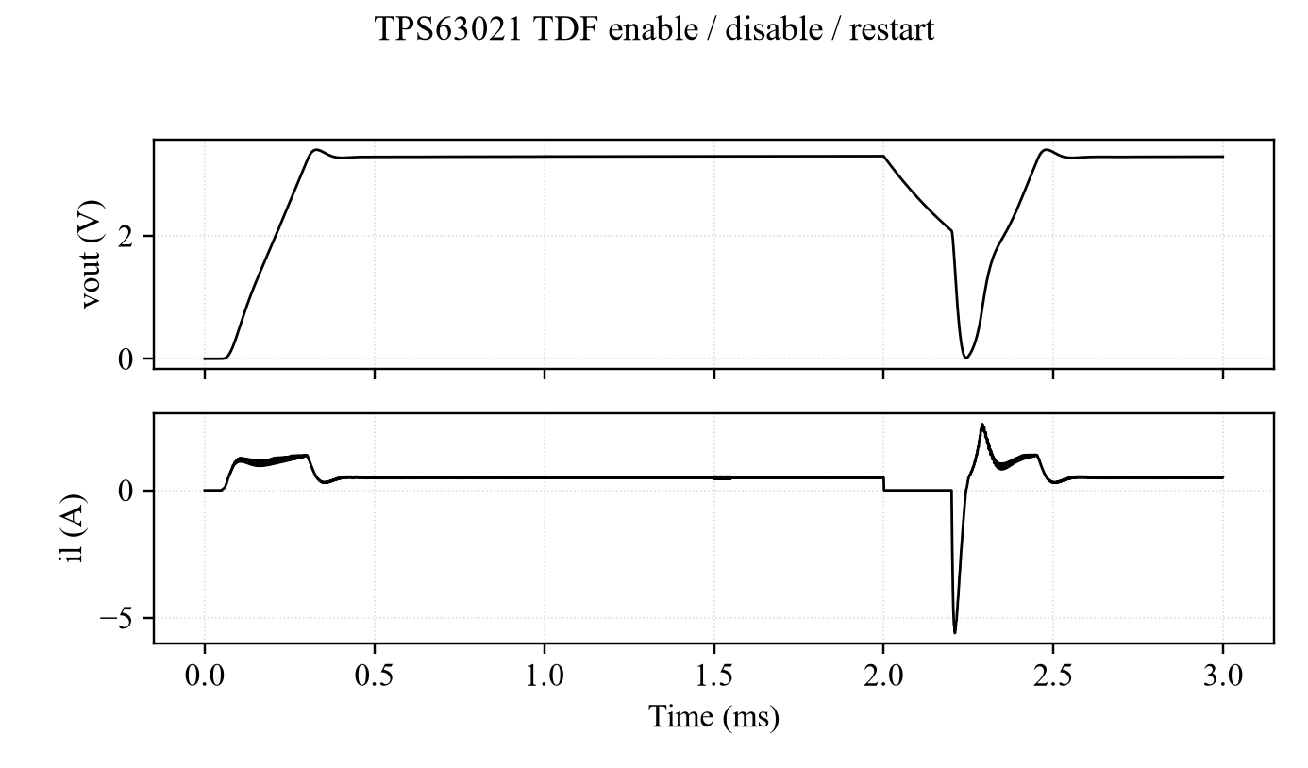
图4-1 本次TDF使能关断与重新使能
来源：本次3 ms TDF实际CSV，常规显示每1 µs采样，1.50–1.55 ms保留完整DT点。控制器采用规定反馈激励，未闭合外部功率级；指标按未降采样序列统计。
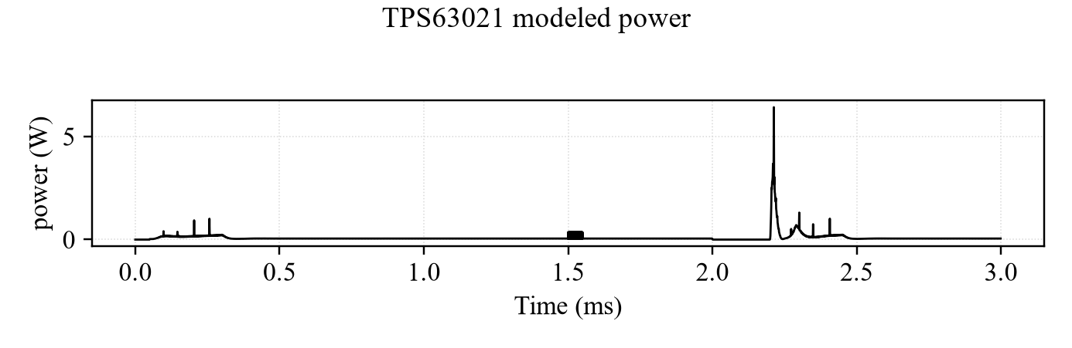
图4-2 本次TDF所建支路功耗
来源：本次3 ms TDF实际CSV，常规显示每1 µs采样，1.50–1.55 ms保留完整DT点。控制器采用规定反馈激励，未闭合外部功率级；指标按未降采样序列统计。
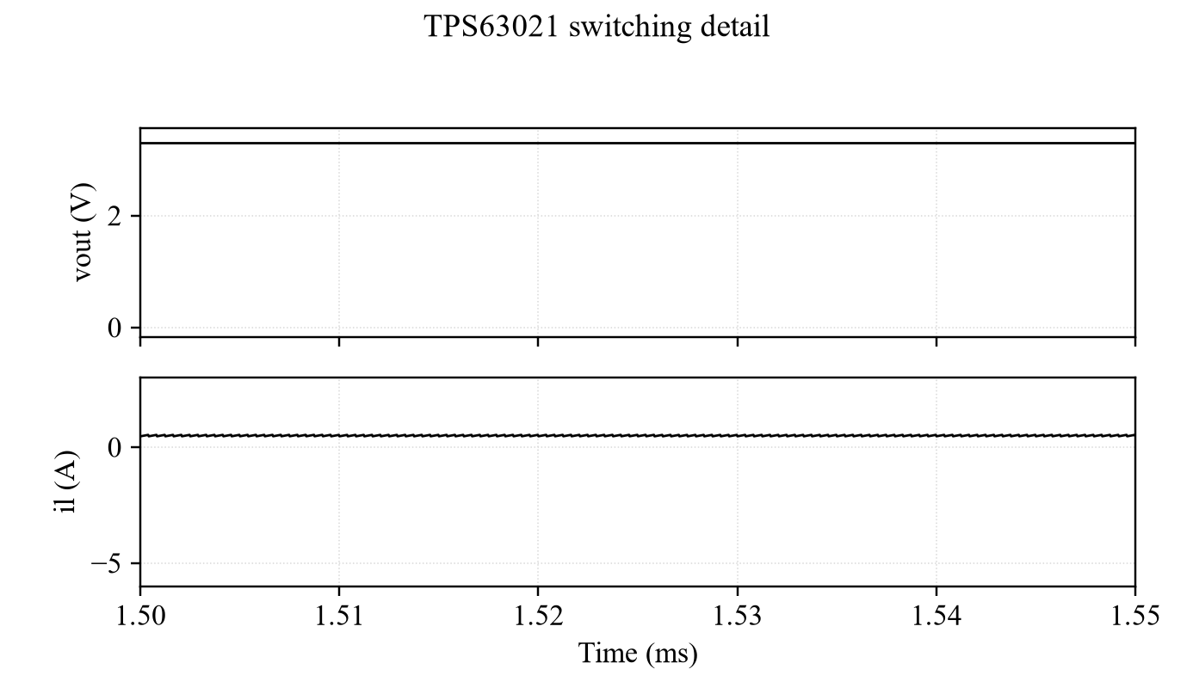
图4-3 本次TDF工作过程局部波形
来源：本次3 ms TDF实际CSV，常规显示每1 µs采样，1.50–1.55 ms保留完整DT点。控制器采用规定反馈激励，未闭合外部功率级；指标按未降采样序列统计。

第5章 局限与结论

5.1 已知差异与未验证项
原VA的Buck/Boost选择基于输入与目标电压的关系，过渡区按周期奇偶交替；不是硅片完整模式状态机。PS/SYNC测量上升沿周期后将频率限幅到2.2–2.6 MHz，2 µs无边沿则超时；相位按t×f计算，频率切换可跳相，不提供真实PLL锁相精度。EN的逻辑保证阈值被VA用作迟滞门限，不应当成硅片实测迟滞。
旧版继承了周期边界死区缺失、积分状态无反饱和和独立支路理想限流等问题。本次已改为两侧转换死区、条件积分与积分状态限幅、逐周期峰值关断及欧姆通道；1.8 V启动和短路恢复按原判据重测，结果见本章修订回归。V3历史纹波属于另一控制版本，不作为V4修订版的同版本等价结论。
缺少独立硅片及详细晶体管级参照，尚未完成延时、功耗、面积和功能正式精度验收。温度由外部给定，无自热、工艺角、封装寄生及EMI。OVP为平滑泄放支路；仿真通过仅说明该近似生效。精度特殊处理需提交专家组审核[1]，当前未取得审核结论。

5.2 阶段结论
TPS63021 v1.0已实现V4的四开关功率级、补偿电压环、升降压/交替周期、PWM/省电、同步频率测量、软启动、欠压/温度迟滞、限流折返、OVP泄放及PG。旧版记录运行20个真实TDF场景，122项行为与数值检查中119项通过、3项未通过；另有11项历史对照，10项通过、纹波1项未通过。正式硅片或晶体管级精度尚未验收。当前可作为注明边界的应用联调模型。

参考文献
[1] SystemC模型建模需求，v1.0，2026年8月10日，模拟类芯粒模型章节。
[2] Texas Instruments. TPS63020/TPS63021 High Efficiency Single Inductor Buck-Boost Converter. SLVS916I，Rev. I，2019年10月。
[3] TPS63021_switching_v4.va，所给系统级四开关Verilog-A行为模型，包含积分校正、主动阻尼及器件近似。
[4] TPS63021_Verilog-A_开关模型验证报告，2026年9月23日。启动、纹波、效率及动态为V3证据；重载与静态电流为V4补充证据，非旧版记录Spectre重跑。
[5] TPS63021 SystemC-AMS v1.0旧版记录验证，2026年10月28日。工况、统计窗口、数值结果和边界保存在本交付的自测试报告与JSON validation中。

